

**Чёткий выбор**

Руководство пользователя

2024

**Оглавление**

Обзор возможностей программыNN

История версийNN

Системные требованияNN

Начало работыNN

Основные понятия и терминыNN

УстановкаNN

НастройкаNN

ЗапускNN

Пользовательский интерфейсNN

Главное окно программыNN

Режимы работыNN

Горячие клавишиNN

Пример использования программыNN

Частые вопросы (FAQ)NN

Контактная информацияNN

**Обзор возможностей программы**

Чёткий выбор — это информационная система, которая помогает принимать решения в условиях неопределённости при помощи различных критериев и выбирает наилучшее решение для пользователя.

Чёткий выбор предназначен для принятия решений в условиях неопределённости

Типовые задачи, решаемые с помощью Чёткий выбор: выбрать решение, наилучшее для пользователя.

Основными выгодами от использования Чёткий выбор являются: минимизация потерь.

**Системные требования**

Для стабильной и эффективной работы Чёткий выбор рекомендуется использовать следующую конфигурацию:

**Частота процессора (CPU):** <2.20> GHz

**Количество ядер процессора (CPU):** <2>

**Объем оперативной памяти (RAM):** <2> GB

**Объем свободного места на диске (HDD):** <3> GB

**Операционная система (OS):** <Windows>

**Браузер:** Google Chrome, Mozilla Firefox, Microsoft Edge

**Начало работы**

Данный раздел поможет вам быстро установить, настроить и начать работать с "Чёткий выбор".

Перед началом работы, пожалуйста, ознакомьтесь с системными требованиями.

**Основные понятия и термины**

Перед началом работы в Чёткий выбор рекомендуем ознакомиться с основными понятиями и терминами:

Интегрированная среда разработки Visual Studio — это стартовая площадка для написания, отладки и сборки кода, а также последующей публикации приложений. Помимо стандартного редактора и отладчика, которые есть в большинстве сред IDE, Visual Studio включает в себя компиляторы, средства автозавершения кода, графические конструкторы и многие другие функции для улучшения процесса разработки.

C# (произносится как "си шарп") — современный объектно-ориентированный и типобезопасный язык программирования. C# позволяет разработчикам создавать разные типы безопасных и надежных приложений, выполняющихся в .NET. C# относится к широко известному семейству языков C.

Неопределённость — это ситуация, когда информации для принятия решения либо очень мало, либо она очень быстро меняется.

(10 понятий, ПК, программа, Visual Studio, Visual Studio C#)

Персона́льный компью́тер, ПК (англ. personal computer, PC), ПЭВМ (персональная электронно-вычислительная машина) — однопользовательская (предназначенная для использования одним пользователем) ЭВМ, имеющая эксплуатационные характеристики бытового прибора и универсальные функциональные возможности. ПК может быть как стационарным (чаще всего настольным), так и портативным (ноутбук, планшет).

Программа — это запись алгоритма решения задачи в виде последовательности команд или операторов на языке, который понимает компьютер.

Решение — подготовленный, оформленный и утверждённый установленным порядком рабочий документ, являющийся основой мероприятий по выполнению, поставленных войскам и силам задач и порядку их действий в сложившейся (складывающейся) обстановке.

Контекстная диаграмма — это диаграмма, которая описывает систему на уровне «чёрного ящика», то есть только внешние свойства (в данном случае — потоки данных), но не содержание системы.

Ramus Educational — это программное обеспечение, относящееся к CASE-средствам (Computer Aided System/Software Engineering), которое является компьютерным инструментом для анализа, моделирования и разработки систем.

Windows Forms — это технология пользовательского интерфейса для .NET, представляющая собой набор управляемых библиотек, которые упрощают выполнение стандартных задач, таких как чтение из файловой системы и запись в нее.

Принятие управленческих решений в условиях неопределенности и риска – это процесс выбора альтернативы, основанный на том, что вероятность наступления различных событий неизвестна либо что каждая ситуация наступает с заданной вероятностью.

**Установка**

Для установки «Чёткий выбор», разархивируйте архив с названием «Чёткий выбор». Перетащите ярлык из папки с программой на рабочий стол или любое удобное место.

Перед установкой ознакомьтесь с системными требованиями и лицензионным соглашением.

В процессе установки, не мешайте разархивированию и не вмешивайтесь в файлы программы.

**Настройка**

Для начала работы в «Чёткий выбор» рекомендуется предварительно выполнить следующие настройки окружения:

1. Закрыть побочные программы.

2. Закройте папку с программой.

3. Если программа не запускается попробуйте выключить антивирус.

При настройке необходимо учесть системные требования и общую работоспособность устройства.

**Запуск**

Для запуска «расчётов в классической механике» нажмите на ярлык программы «Чёткий выбор» на рабочем столе или в том месте, где он находится.

При первом запуске программы вы должны ознакомиться с интерфейсом, попробовать функционал на правильность работы.

**Пользовательский интерфейс**

Этот раздел описывает основные элементы пользовательского интерфейса «Чёткий выбор»: основных режимов работы, предназначение окон и экранов, доступные операции.

**Содержание раздела**

- Главное окно программы

- Режим работы

- Горячие клавиши

**Главное окно программы**

Главное окно программы «Чёткий выбор» позволяет выполнять следующие операции:

- Вводить данные

- Генерировать случайные данные

- Очищать сетку данных

- Принимать решение

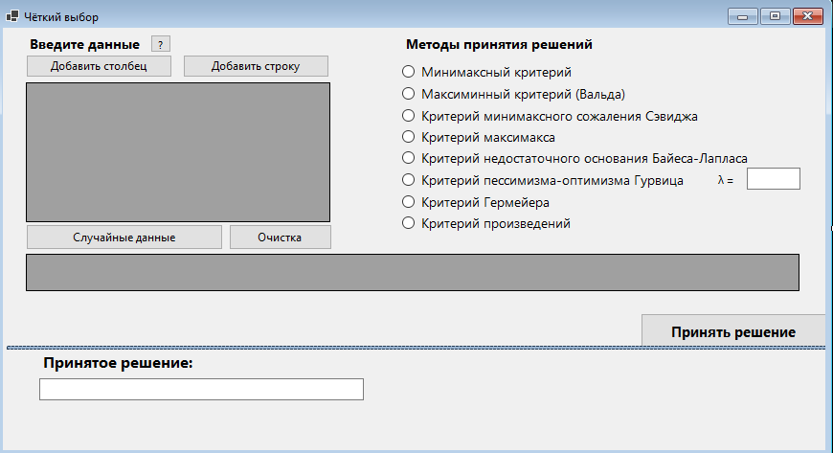

**Режимы работы**

Пользовательский интерфейс «Чёткий выбор» обеспечивает работу в одном режиме: режиме пользователя, в котором доступны все функции программы.

**Горячие клавиши**

Следующий раздел содержит все сочетания клавиш и способы управления при помощи мыши, поддерживаемые "Чёткий выбор".

**Общие**

**F1** — показать контекстную справку.

**Ctrl+N** — создать новый проект.

**Ctrl+O** — открыть проект.

**Ctrl+S** — сохранить открытый проект.

**Поиск**

**Ctrl+F** — найти.

**Ctrl+H** — найти и заменить.

**F3** — найти следующее.

**Редактирование**

**Alt+BackSpace** — отменить.

**Shift+Delete** — вырезать.

**Shift+Insert** — вставить.

**Ctrl+C** — копировать.

**Ctrl+Insert** — копировать.

**Ctrl+X** — вырезать.

**Ctrl+V** — вставить.

**Ctrl+Y** — повторить.

**Ctrl+A** — выбрать все.

**Ctrl+Z** — отменить.

**Ctrl+Shift+Z** — повторить.

**Shift+Alt+BackSpace** — повторить.

**Текстовый редактор**

**Ctrl+B** — жирный текст.

**Ctrl+I** — наклонный текст.

**Ctrl+U** — подчеркнутый текст.

**Ctrl+E** — выравнивание по центру.

**Ctrl+J** — выравнивание по ширине.

**Ctrl+L** — выравнивание по левому краю.

**Ctrl+R** — выравнивание по правому краю.

**Ctrl+K** — вставить гиперссылку.

**Shift+Enter** — вставить разрыв строки.

**Пример использования программы**

Увидеть работу программы на примере поиска решения с помощью минимаксного метода можно на рисунке ниже:

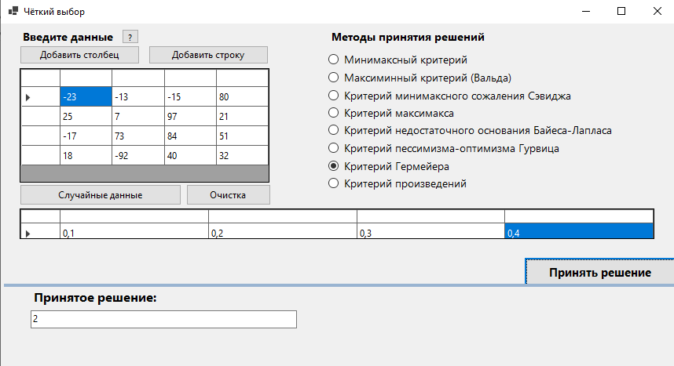

**Частые вопросы (FAQ)**

|  |
| --- |
|  |

Как ввести данные?

Ответ: данные вводятся с клавиатуры в таблицу или с помощью кнопки генерация данных.

Что такое случайная генерация данных?

Ответ: это кнопка, которая автоматически заполняет таблицу случайными данными.

Как выбрать способ принятия решения?

Ответ: справа от таблицы есть список способов принятия решений. Выберите нужный вам способ (Выбрать можно только один!).

Для чего кнопка очистить?

Ответ: эта кнопка очищает сетку таблицы, нужна, если введены не те данные или нужно очистить таблицу от всего сразу.

Как принять решение?

Ответ: ввести данные в таблицу любым возможным способом, выбрать способ принятия решений и нажать кнопку «Принять решение».

**Контактная информация**

Чёткий выбор разрабатывается и поддерживается мною (Максим Пурманен Александрович), я являюсь правообладателем.

**Техническая поддержка**

Вы можете направить вопросы по функциональности программы Чёткий выбор следующими способами:

* Email: maximpure2016@gmail.com
* Телефон: +7 912 344 59 56

**Продажи и сотрудничество**

По вопросам лицензирования и сотрудничества, пожалуйста используйте следующие каналы:

* Email: maximpure2016@gmail.com
* Телефон: +7 912 344 59 56